
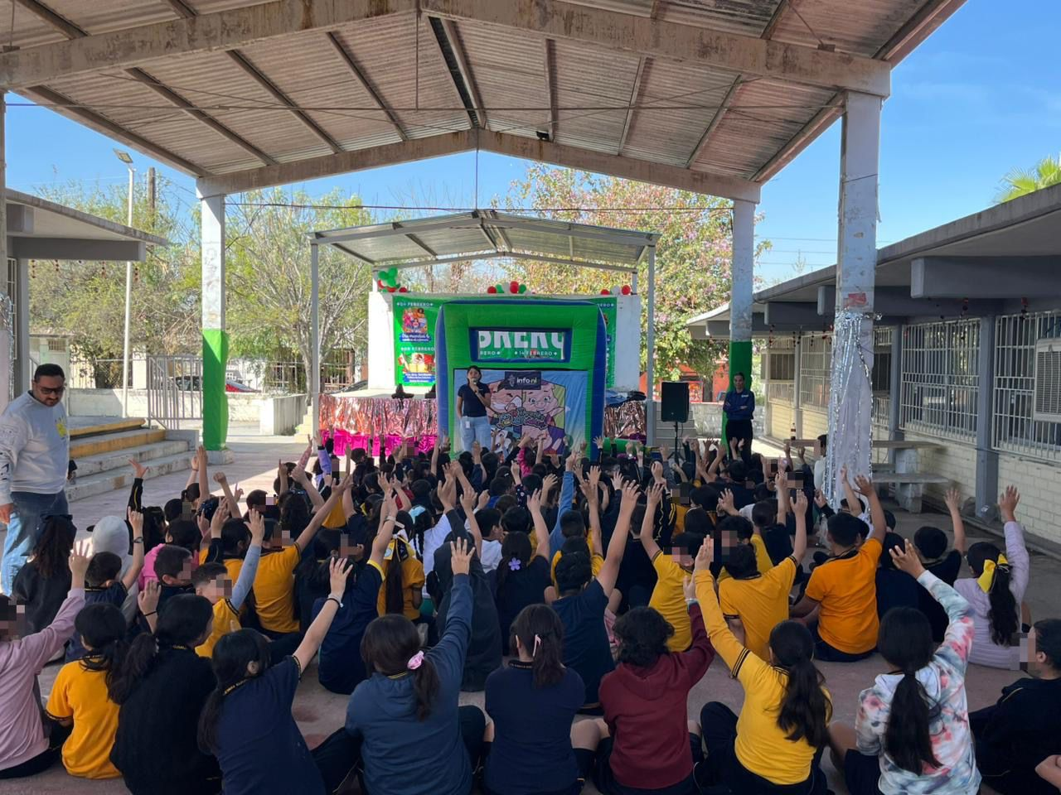
Fecha: 25 de febrero 2026
Hora: 11:00 a.m.
Asistentes: 191
Dirigido a: Escuela Prim. Eugenio Garza Sada.
Programa Infantil “Los Valores de la Transparencia”
Cuento: No te enredes en las redes

